

2024亞太女子業錦賽，吳純葳奪冠、台灣第二勝

2024年2月4日

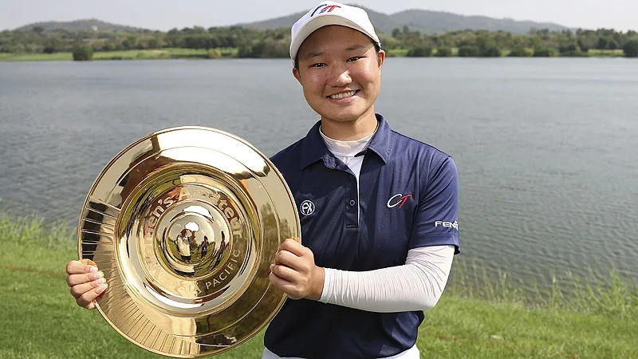
【羅開新聞中心Thomas LO綜合報導 圖提供/WAAP】來自台南，南一球場培訓選手十九歲的吳純葳（Chun-Wei Wu），二月四日在泰國Siam Country Club（暹羅鄉村俱樂部）的Waterside Course（水濱球場）收平標準桿的七十二桿，最後以總成績低於標準十八桿，兩桿優勢，贏得2024Women's Amateur Asia-Pacific（WAAP；第六屆亞太女子業餘錦標賽），這是繼黃亭瑄（Ting-Hsuan Huang）於2022年奪冠後的台灣第二勝。
吳純葳第一回合打出六十七桿，成為三位領先者之一，第二天交出六十五桿，創下賽事三十六洞最低桿紀錄（132桿）、並取得單獨領先。第三回合打出六十六桿，改寫五十四洞紀錄（198桿）。星期天，她交出平標準桿的七十二桿，就足以將她送上冠軍寶座，四回合成績為低標十八桿的兩百七十桿。
吳純葳今天領先四桿出發，可是一出門就遭遇逆流吞下柏忌，第三洞六呎推桿撞洞而出再吞柏忌。她在第四與第六洞收獲兩鳥，弭平失誤。「比賽過程中，我的情緒有所波動，」吳純葳說，「那時的呼吸變快，心跳加速，我努力讓自己平靜下來，呼吸恢復正常。教練、隊長也在一旁給我加油，鼓勵，我慢慢找回了比賽的步調。」
吳純葳在第九跟第十四洞再次丟桿，導致領先優勢縮小為一桿，不過她在第十五的短四桿洞，國立體育大學大一新生開球攻上果嶺，兩推抓到小鳥。關鍵的一隻小鳥來自第十七洞，開球過於偏右的情況下，她用九號鐵桿，從一百三十三碼外打上果嶺，然後推入了四十五呎的小鳥。吳純葳高興地舉起雙臂，然後右手不斷向空中揮拳，那個時候她取得三桿領先，確保了勝利。
而在第十八洞當她推入一呎保帕推桿之後，隊友們衝上果嶺，給她澆水慶祝。
「第十七洞長推進洞之後，我覺得自己能贏，因為我追回來一桿。」吳純葳說，「那個時候我覺得第十八洞只要穩穩打，肯定能夠取勝。」
「很高興能成為冠軍，也很高興台灣又有了一名冠軍。上一次我是黃亭瑄的室友。我想她的運氣傳遞給了我，希望我的運氣也能傳遞給本周我的室友。」吳純葳說，「三場大賽我都非常期待，非常激動能打聖安卓老球場和奧古斯塔球場。我很期待見一見來自全世界的高手，包括金孝周。她是我的偶像。」
韓國選手Hyosong Lee（李孝盛）最後六洞抓到三隻小鳥，打出六十九桿，以低標十六桿的兩百七十二桿，排名亞軍。
泰國選手Achiraya Sriwong（阿奇拉亞‧斯里翁）出發時落後九桿，前十一洞抓到六隻小鳥，一度有機會爭冠，可惜最後七洞火力放緩，最終打出六十六桿，以低標十五桿的兩百七十三桿，獲得季軍。
泰國選手Pimpisa Rubrong（賓皮薩‧魯榮）周日交出低標兩桿的七十桿，以低標十四桿的兩百七十四桿，單獨排名第四。
並列第五有兩人，分別是周末兩天六十八桿的南韓選手金敏率（Minsol Kim）、菲律賓選手Rianne Mikhaela Malixi（里安‧米哈艾拉‧馬里西）今天打出七十三桿，兩人成績都是低標十三桿的兩百七十五桿，並列在第五名。
除吳純葳封后外，其他台灣選手成績，林品杉（Sophia Lin）、許淮茜（Huai-Chien Hsu）都以兩百八十九桿，並列第三十七名。廖信淳（Hsin Chun Liao）以兩百九十一桿，並列第四十二。陳宥竹（Yu-Chu Chen）以兩百九十二桿，並列第四十五名。
吳純葳因此獲得三場女子大賽資格：AIG Women's Open（英國女子公開賽）、Amundi Evian Championship（愛維養錦標賽）、和The Chevron Championship（雪佛龍錦標賽）。
除此之外，頂級賽事：女子美巡Hana Financial Group Championship（韓亞錦標賽）和Augusta National Women's Amateur Championship（ANWA；奧古斯塔女子業餘錦標賽）、ISPS Handa Women's Australian Open（澳洲女子公開賽）、Augusta National Women's Amateur Championship（ANWA；奧古斯塔女子業餘錦標賽）、The 121st Women’s Amateur Championship（第121屆女子業餘錦標賽）也發出邀請。
亞太女子業餘錦標賽是由The Asia Pacific Golf Confederation（APGC；亞太高爾夫聯盟）與The Royal and Ancient Club（R&A；皇家古典俱樂部）舉辦，主要目的是激勵新生代女子球員，為精英女子業餘選手提供通往國際舞臺的途徑。

